Instituto Tecnológico y de Estudios Superiores de Occidente

Dependencia de adscripción al PAP
CENTRO DE INVESTIGACIÓN Y FORMACIÓN SOCIAL

PROYECTO DE APLICACIÓN PROFESIONAL (PAP)

Nombre del PROGRAMA
PROGRAMA DE DESARROLLO LOCAL Y FORTALECIMIENTO DEL TEJIDO SOCIAL



Código y nombre del PAP
PAP 2E04 Procesos organizacionales y comunitarios en Juanacaxtle y zonas inmediatas de marginación.

“Ingeniería de apoyo para proyectos de desarrollo social en Juanacatlán”

PRESENTAN
Programas educativos y Estudiantes
Lic. en Ingeniería Civil. Carlos Francisco García Prol
Lic. en Ingeniería Civil. Alberto López Gómez
Lic. en Ingeniería Civil. Gerardo Sánchez Casillas

Profesor PAP: Cristina Rojo Michel, Roberto de Jesús García Martín
Tlaquepaque, Jalisco, Mayo 2016

REPORTE PAP

ÍNDICE

Presentación Institucional de los Proyectos de Aplicación Profesional. | 2
Resumen | 3
1. Introducción.  1.1. Objetivos  1.2. Justificación  1.3. Antecedentes  1.4. Contexto  1.5. Enunciado breve del contenido del reporte | 5
2. Desarrollo:  2.1. Sustento teórico y metodológico.  2.2. Planeación y seguimiento del proyecto. | 8
3. Resultados del trabajo profesional. | 22
4. Reflexiones del alumno o alumnos sobre sus aprendizajes, las implicaciones éticas y los aportes sociales del proyecto. | 39
5. Conclusiones. | 45
6. Bibliografía. | 46
7. Anexos (en caso de ser necesarios).

REPORTE PAP

Presentación Institucional de los Proyectos de Aplicación Profesional

Los Proyectos de Aplicación Profesional son una modalidad educativa del ITESO en la que los estudiantes aplican sus saberes y competencias socio-profesionales a través del desarrollo de un proyecto en un escenario real para plantear soluciones o resolver problemas del entorno. Se orientan a formar para la vida, a los estudiantes, en el ejercicio de una profesión socialmente pertinente.

A través del PAP los alumnos acreditan el servicio social, y la opción terminal, en tanto sus actividades contribuyan de manera significativa al escenario en el que se desarrolla el proyecto, y sus aprendizajes, reflexiones y aportes sean documentados en un reporte como el presente.

Resumen
Durante este semestre se estuvo trabajando en conjunto con los arquitectos y nutriólogos en el planteamiento y desarrollo de diversos proyectos. Hubo dos comunidades del ayuntamiento de Juanacatlán en las cuales nos enfocamos, la primera fue San Antonio Juanacaxtle y la segunda Miraflores.

En la primera se trabajó con la propuesta de una integración de los espacios públicos los cuales incluyen un panteón, un mercado, el centro de salud y espacios deportivos diversos, además se concluye con la propuesta para el proyecto de transformación de mermas de la nueva planta de BAJU. En Miraflores se estuvo desarrollando el proyecto piloto del comedor comunitario y se hizo un planteamiento de una posible solución al problema que tienen con el canal que atraviesa la comunidad.

During this semester we worked alongside architects and nutritionists in the planning and development of various projects. There were two communities in the municipality of Juanacatlán in which we focus, first was San Antonio Juanacaxtle and the second Miraflores.
In the first we worked with the proposal for an integration of public spaces which include a cemetery, market, health center and various sports facilities The project proposal for the transformation of food waste for BAJU's new plant was completed. In Miraflores the pilot project for a soup kitchen was developed and an approach to a possible solution to the problem they have with the channel that runs through the community was made.

1. Introducción

1.1. Objetivos
Analizar los problemas existentes en el municipio de Juanacatlán en las comunidades de San Antonio Juanacaxtle y Miraflores para dar una solución desde un punto de vista social e ingenieril, y así poder integrar los espacios de centro de salud, mercado, cementerio, aulas, comedor comunitario y espacios deportivos, generando como resultado un centro barrial comunitario para fortalecer el tejido social de las comunidades. Conjuntamente se estará trabajando con los equipos de arquitectos diseñadores y nutriólogos para apoyarlos en los sub-proyectos que se estarán realizando dentro del PAP.

1.2. Justificación
Juanacaxtle, así como Miraflores tienen deficiencias en cuanto al equipamiento y servicios disponibles para sus habitantes. Se han identificado algunos de los más importantes para Juanacaxtle como es el tema de salud, abastecimiento y la necesidad de un panteón.

De la misma manera, a partir de las necesidades detectadas en la comunidad de Miraflores, se generaron propuestas de mejora de los espacios públicos, tales como las aulas, comedor comunitario, cancha de futbol y basquetbol.

1.3 Antecedentes del proyecto
En ciclos escolares pasados (desde verano 2015 hasta otoño 2015) se realizaron diversos proyectos dentro del poblado de Juanacaxtle. El curso pasado se trabajó en Juanacaxtle para identificar las necesidades sociales existentes y generar algunos proyectos de acuerdo a lo identificado. Con la población local se detectaron problemas en cuanto al abastecimiento de alimento, transporte y falta de un cementerio. Con estas necesidades se planteó regenerar el espacio público, ampliar el centro de salud, establecer un panteón y crear un mercado comunitario.

Con BAJU se estuvo trabajando para identificar de acuerdo a las necesidades de sus procesos, qué proyectos pudieran ser viables para auxiliarlos. Se creó el anteproyecto para un centro de distribución que sirviera para almacenar las despensas que BAJU reparte. Estos centros de distribución se ubicarían en puntos estratégicos en las rutas de reparto de BAJU para concentrar a los poblados más cercanos al centro en uno sólo para simplificar el proceso de reparto. Los centros de distribución también tendrían la función de albergar a un comedor comunitario y posiblemente un almacén para la herramienta de un parque agrícola.

Estos proyectos se han presentado ante el nuevo gobierno municipal, el cual se mostró interesado en realizar un proyecto piloto en la comunidad de Miraflores, donde ya existe un terreno; para que nos ayudaran a evaluarlos e implementarlos, obteniendo así los recursos necesarios para poder llevarlos a la ejecución. Existe una gran extensión de terreno en la comunidad de Miraflores, la cual podría ser aprovechada para implementar el proyecto piloto de los centros de distribución.

1.4. Contexto
La comunidad de San Antonio Juanacaxtle es pequeña y cuenta con recursos limitados para propiciar el aumento del nivel de vida de sus pobladores. Existen pocas vías de comunicación que lleven hacia el pueblo y por ende poco comercio. Además no se debe olvidar que Juanacaxtle desea ser delegación municipal.

Miraflores no es muy diferente en cuanto a estas carencias. Sufre de falta de trabajo, de educación, de infraestructura y de una población de adultos mayores desatendida. Es un pueblo con alrededor de 550 habitantes que pudiera beneficiarse de una intervención.

1.5. Enunciado breve del contenido del reporte
En este reporte se describe el planteamiento de un panteón, la ampliación de un centro de salud, el estudio de un mercado comunitario y los planos ejecutivos de la planta de transformación de mermas de BAJU en San Antonio, Juanacaxtle; además, se especifica el proceso de desarrollo del proyecto piloto de un comedor comunitario situado en Miraflores.

2. Desarrollo

2.1. Sustento teórico y metodológico
Al inicio del curso se planteó que el proyecto piloto del comedor comunitario estaría ubicado en uno de los fraccionamientos pertenecientes a Juanacatlán. La razón por la que se escogió dicho fraccionamiento, de nombre Miraflores, fue debido a que es uno de los puntos estratégicos de repartición de despensas que propusieron los arquitectos el semestre pasado.
La razón del proyecto piloto se debe a que se acercó personal del gobierno de Juanacatlán interesados en realizar un pilotaje de los comedores comunitarios, debido a que anteriormente ya existía un comedor comunitario en Miraflores. Otra razón por la elección de este poblado fue la existencia de un terreno, el cual el gobierno municipal tenía el interés de aprovechar.
De igual manera se volvió a desarrollar el proyecto del centro de salud debido a que hubo ligeros cambios porque la comunidad tenía más necesidades y por ende se tuvo que actualizar.
Para proceder a realizar los planos del proyecto del comedor comunitario lo primero que se hizo fue un estudio y levantamiento del terreno público de Miraflores, de acuerdo con Gallego y Sánchez (2013): “la Topografía es necesaria para cualquier proyecto de ingeniería, tanto en la fase de su elaboración como en la de su ejecución”. Podemos entender que la información que nos ofrece un terreno es esencial para poder ejecutar cualquier tipo de proyecto y evitar posibles problemas en el futuro.
Una vez identificado el terreno se procede al diseño de la estructura metálica, para la cual se utilizaron los conocimientos que adquirimos durante nuestra estadía en la Universidad ITESO. Es fundamental tener en cuenta que el diseño en estructuras de acero es un tema muy delicado, al igual que cualquier otra estructura requiere de precisión; para esto, existe un libro basado en el manual de American Institute of Steel Construction (AISC) del autor McCormac y Csernak del que se obtuvo la metodología para el diseño del comedor en Miraflores, que consiste básicamente en una normativa para poder realizar diseños de estructuras de acero en México.
La ampliación del proyecto de centro de salud fue planteada de tal manera que fuera fácil realizarse por medio de la autoconstrucción, reduciendo así los costos de mano de obra de la construcción; además, de poder otorgar a las personas de la comunidad un proyecto que pudiera ser hecho por ellos mismo. De acuerdo con Rodríguez (2011):
Hoy en día, el problema habitacional, lejos de reducirse, se ha agravado en las grandes metrópolis y en aquellas ciudades que crecen en forma explosiva bajo el señuelo de las mejores condiciones de vida de Latinoamérica. Por lo que es indispensable que la gente cuente con manuales que le permitan organizar sus construcciones de manera racional y prudente, optimizando el aprovechamiento de los materiales idóneos en su localidad. (p. 3)

Como menciona Rodríguez (2011), es importante la capacitación de las personas de la comunidad para que puedan tener construcciones con mayor calidad y así mejorar sus condiciones de vida, ayudándolas también a valerse por sí mismas.
Para el proyecto del panteón, se partió del hecho de que se desconocía en dónde se ubicaría pero se sabía que el suelo sería muy duro para realizar excavaciones para fosas tradicionales. De acuerdo con la Secretaría General Municipal de Juanacatlán, 2011, el reglamento de panteones de Juanacatlán incluye la definición de panteón vertical así como el límite de altura de 440cm. Bajo esta normatividad, partimos para plantear el sistema constructivo de dicho panteón.
Según Mac Donell (1999), un sistema constructivo se define como “un conjunto integral de materiales y elementos constructivos combinados según determinadas reglas tecnológicas para conformar una obra completa". (p. 21)
En el proyecto de análisis del canal de Miraflores, partimos de un estudio del trayecto de dicho canal así como los contaminantes que posee. Investigamos los riesgos que estos contaminantes presentan ante la salud. Algunos de estos, de acuerdo con Greenpeace (2012) incluyen irritaciones en la piel, infecciones de las vías respiratorias y malestar estomacal.
2.2. Planeación y seguimiento del proyecto

- Enunciado del proyecto
A lo largo del semestre se estarán realizando presupuestos y planos ejecutivos de un centro de salud, un comedor comunitario, la planta de trasformación de mermas de BAJU, además del planteamiento de un panteón y un mercado. Se empezó con la actualización del presupuesto de la nueva planta de BAJU y la entrega de los planos ejecutivos del proyecto piloto del comedor comunitario al gobierno municipal de Juanacatlán. Por otro lado se desarrollaron el centro de salud, un mercado y un panteón dentro de la comunidad de San Antonio Juanacaxtle.

- Metodología
Nuestro equipo de ingenieros trabajó sobre diferentes proyectos simultáneamente. Se requirió trabajar en conjunto con los equipos conformados por arquitectos. Aportamos conocimiento técnico y apoyo para el desarrollo principalmente de los proyectos de infraestructura.
El primer trabajo que tuvimos que realizar los ingenieros fue la actualización del presupuesto de la planta nueva de BAJU, seguido del desarrollo del proyecto piloto del Comedor Comunitario en Miraflores.
Para el comedor comunitario lo primero que se hizo para poder entender las necesidades la comunidad de Miraflores, que no se había analizado anteriormente, fue realizar un levantamiento de encuestas que los arquitectos llevaron a cabo; mientras que, a los ingenieros se nos dio la tarea de realizar un levantamiento topográfico de la zona.
De acuerdo a las necesidades obtenidas en dichas encuestas, se hicieron modificaciones y adaptaciones en el proyecto arquitectónico de comedores comunitarios realizado el semestre pasado. Una vez definido el proyecto se comenzaron a realizar los planos ejecutivos para la obtención de recursos ante el gobierno.
Los ingenieros nos enfocamos principalmente en realizar los planos de trazo, planos cimentación, planos hidro-sanitarios y planos eléctricos; además, de realizar el presupuesto de todo el proyecto arquitectónico. Dicho presupuesto se presentó ante autoridades de Obras Públicas del municipio de Juanacatlán para que ellos gestionaran el recurso financiero. A demás de lo anterior, colaboramos con otros equipos para aplicar nuestro conocimiento teórico para complementar el desarrollo de sus proyectos los cuales se describen a continuación.
El cementerio fue un proyecto que surgió a raíz de una reunión con el patronato de Juanacaxtle. Después de darnos la tarea de conocer sus usos y costumbres, así como las condiciones del terreno a emplearse en el futuro (el cual aún no se conoce dónde estará ubicado), se trabajó sobre una propuesta. El equipo de arquitectos haría el programa y esquema mientras que el de ingeniería buscaría encontrar una propuesta constructiva factible.

El centro de salud no es un proyecto nuevo, se trabajó desde el semestre pasado pero se tuvieron que hacer actualizaciones ya que la comunidad necesitaba más cosas de las que ya estaban proyectadas, ya que con las entrevistas que se realizaron, solicitaban inclusive espacio para un dentista.

- Cronograma o plan de trabajo
Las actividades que se han realizado y se realizarán han sido todas de ámbito profesional. Se han aplicado los conocimientos adquiridos a lo largo de la carrera para desarrollar los proyectos. A continuación se muestra una tabla con las diversas actividades que se realizarán a lo largo del semestre:

ENTREGABLES | SEMANA
1. Transformación de Mermas
1.1. Cálculos
1.1.1.Estructurales
1.1.1.1 Torre de Agua | 2-3
1.1.2.Hidro-Sanitarios
1.1.2.1 Diámetros de tuberías y simbología | 1-2
1.1.2.2 Fosa séptica | 2
1.1.2.3 Instalación agua potable | 3-4
1.1.3.Eléctricos
1.1.3.1 Confirmar accesorios según equipos | 4-5
1.1.3.2 Confirmar circuitos | 5
2. Centros de distribución
2.1. Cálculos
2.1.1.Sanitarios
2.1.1.1. Pendientes de tubería | 4
2.1.2.Eléctricos
2.1.2.1. Definir obtención de corriente | 4
2.1.2.2. Redistribución de líneas | 4-5
2.1.2.3. Obtención de circuitos | 5
3. Centro de Salud
3.1. Cálculos
3.1.1.Sanitario | 5
3.1.2.Eléctrico | 6
PRESUPUESTOS
1. Planta Nueva de BAJU
1.1. Gaby – Actualización de costos
1.1.1.Actualización de datos | 1-2
1.1.2.Búsqueda de Proveedores | 2-3
1.1.3.Aplicación de Escalatoria de mano de obra | 3
2. Área de transformación
2.1. Verificar terminación de proyecto ejecutivo
2.2. Volumetría/Generadores
2.2.1. Obra negra | 5-6
2.2.2. Obra gris | 7-8
2.2.3. Obra blanca | 9-10
2.3. Partidas | 11-12
2.4. Vaciar a fichas técnicas | 13-14
3. Centro de distribución
3.1. Actualización de Proyecto | 1-7
3.2. Actualización de Presupuesto | 7-8
ASESORÍA CONTINUA A OTROS PROYECTOS
Actividades Indefinida
1. Levantamiento topográfico para mercado | 1-14
1.1 Depende del terreno
Cronograma de Actividades

Como se puede observar en la imagen anterior, la primera semana se realizó un análisis detenido del presupuesto existente de la nueva planta de BAJU, para posteriormente poder actualizarlo de acuerdo a los precios de materiales y mano de obra de este año.
Durante las primeras semanas se trató de identificar lo que se iba a realizar a lo largo del semestre. Para el comedor comunitario, al tratarse de una zona nueva donde se aplicaría el proyecto se identificaron las necesidades de dicha comunidad.
En las siguientes semanas se estuvo adaptando el proyecto existente del comedor comunitario para que pudiera encajar perfectamente en el terreno y la zona. Una vez terminado el proyecto se procedió a realizar un presupuesto del desarrollo del proyecto, el cual se entregó al gobierno municipal.
Simultáneamente con lo anterior, al principio del curso se vio la necesidad de terminar con el proyecto del Área de Transformación que tuvo su inicio el semestre pasado. Dicho proyecto proporcionaría el espacio para que BAJU pudiera llevar el tratamiento a la merma para buscar darle un aprovechamiento.

El proyecto de Área de transformación fue frenado dentro de las primeras semanas del semestre. Originalmente se había pensado en que éste sería terminado en un estado ejecutivo y que se desarrollaría un presupuesto para gestionar el recurso. Dichas acciones no fueron concretadas y únicamente se logró terminar un cálculo estructural (diferente al elaborado el semestre pasado por un cambio en el sistema constructivo solicitado por el proyecto arquitectónico).

Con el proyecto que se tenía el semestre pasado del centro de salud se comenzó a trabajar, se tenía únicamente la idea y nos organizamos con los arquitectos (ya que los apoyamos en este proyecto) para entregarlo en tiempo y forma. Los arquitectos cambiaron los espacios y la idea en general, por esto se tenía el proyecto se realiza el cálculo estructural, hidráulico, eléctrico y sanitario por parte de los ingenieros; los arquitectos finalizarán el plano con planos ejecutivos. Se atrasó un poco el proyecto; los arquitectos tardaron en pasarnos la información necesaria para que nosotros pudiéramos continuar y por ende nos atrasamos también nosotros, en el cual están ayudando en el presupuesto, sacando volúmenes y precios en general.

Al final del curso se estuvieron haciendo apoyos a otros proyectos tales como el mercado de San Antonio Juanacaxtle y por otro lado se estuvo investigando sobre un sistema constructivo para limpiar y proteger el canal que atraviesa a la comunidad de Miraflores, el cual parece ser uno de los problemas principales a resolver en dicha comunidad.

- Desarrollo de propuesta de mejora
Cómo se viene mencionando desde un inicio, a lo largo del semestre este equipo apoyó un total de seis proyectos, los cuales se describen a continuación:

Actualización Presupuesto BAJU
Con lo primero que se realizó al principio del semestre fue la actualización de los precios para la entrega de la planta para bajar recursos para la SAGARPA y SEDESOL, debido al que el presupuesto que tenían había sido obtenido hace dos años y los precios de los materiales, la herramienta y la mano de obra han cambiado debido a la inflación que hay dentro del país. Para esta tarea se nos destinó dos semanas, donde además de buscar precios se incluyeron partidas que no se habían considerado en el presupuesto original.

Área de Transformación
Al inicio de este curso, se designó a uno de los alumnos de ingeniería para que trabajara en conjunto con una compañera de arquitectura. Dicha arquitecta Alondra Pérez recibió el proyecto arquitectónico propuesto del semestre pasado como base. Para este proyecto también existía un cálculo estructural y varios planos correspondientes. El sistema constructivo en ese momento fueron muros de mampostería y una cubierta de vigueta con bovedilla.
Se realizó un ajuste al proyecto arquitectónico, para que hubiera mayor armonía con la fachada de la planta nueva de BAJU, edificación que estaría a un lado del área de transformación. Para ello fue necesario un cambio total en el sistema constructivo así como un re-cálculo.
El proyecto pronto fue frenado al realizar consultas con el equipo de nutrición y procesos. Ellos trabajaban sobre nuevas estrategias con BAJU para mejorar sus procesos internos.
BAJU tiene la meta de reducir la cantidad de merma. Debido a que se desconoce cuál sería la cantidad de merma que BAJU generaría en un futuro próximo, se optó por suspender el proyecto.
El avance del proyecto se entregó a BAJU en un CD para su futura revisión en caso de que se volviera a retomar la obra. Quedó pendiente realizar el presupuesto así como resolver las instalaciones del proyecto por falta de conocimiento del equipo industrial que se necesitaría.

Proyecto Comedor Comunitario
Otro de los proyectos que se realizó fue el proyecto piloto del comedor comunitario, situado dentro de la comunidad de Miraflores debido a que en dicha comunidad había un comedor comunitario pero el cauce del río aumentó y quedó completamente inutilizable. Actualmente el espacio destinado al antiguo comedor es utilizado por algunas personas para el desarrollo de ciertas actividades como gimnasio y diversas clases.

Lo primero que se hizo en este proyecto fue un levantamiento de información acerca de las personas que lo habitan, como bien sabemos la comunidad cuenta con una cantidad muy pequeña de habitantes. En este levantamiento de encuesta que no solamente se aplicó a la comunidad de Miraflores, sino a muchas otras más, se recuperaron datos acerca de la asistencia y la participación en un comedor comunitario dentro de su zona.

Se empezó realizando un levantamiento topográfico de Miraflores para poder identificar el espacio en el que se podría ubicar el comedor comunitario, dicho levantamiento involucró todos los espacios públicos incluyendo el centro de salud, la cancha de fútbol, la cancha de básquetbol, el antiguo comedor comunitario y las calles que colindan con cada uno de los terrenos anteriormente mencionados.

Una vez terminado el levantamiento topográfico se optó por ubicar el nuevo comedor comunitario en el espacio actualmente utilizado por la cancha de básquetbol, la cual está en un estado muy descuidado y muchas de las personas dejaron de utilizarla porque las malas hierbas empezaron a invadir el lugar.

La propuesta del proyecto del comedor comunitario se retomó de lo realizado en el periodo de otoño 2015, este comedor está compuesto por tres contenedores en forma de T. A continuación se muestra un pequeño croquis de la planta constructiva que tendrá el comedor, identificando cada una de las áreas de las que constará:

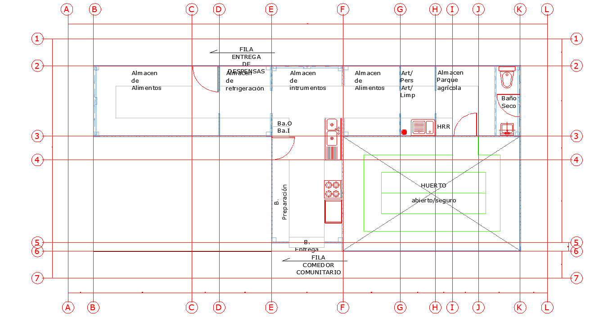
Planta Final Comedor Comunitario – Parque Agrícola

Centro de Salud
Al realizar las encuestas en la comunidad de Juanacaxtle, se pudo observar que lo que más quería la comunidad era un centro de salud más equipado, que cumpliera con las necesidades del pueblo. Existe actualmente un centro de salud, pero es muy básico y no atiende las necesidades que Juanacaxtle necesita. Así que se optó por hacer cambios al proyecto. Al inicio de semestre se le asignó el proyecto del centro de salud a nuestro compañero Israel, con la colaboración de los ingenieros para cálculos y planos especializados.

Se diseñaron nuevos espacios modificando parte de la estructura anterior, gran parte del entrepiso se mantuvo intacto, sin embargo en algunos espacios se tiene que derribar el techo para la nueva remodelación. De igual manera por los nuevos cambios se van a construir y derribar algunos muros, esto complica ya que el coste va a afectar porque quizás hay castillos que van a trabajar pero se tienen que derribar y es donde entra la ingeniería.

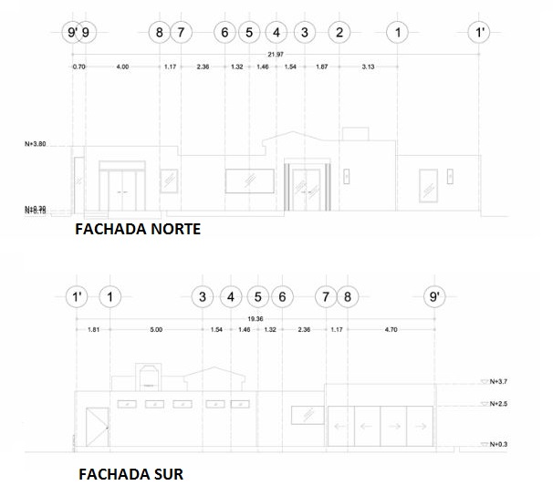
Fachadas de un nuevo proyecto

Se logre apreciar el nuevo proyecto del centro de salud con la fachada norte y fachada sur, éstas son diferentes al proyecto pasado ya que se incrementaron los espacios y en el salón de usos múltiples se decidió no incluir columnas y que trabajara únicamente la trabe.
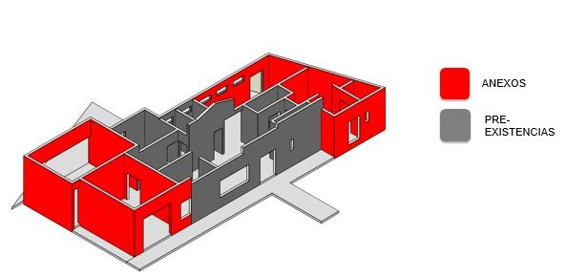
Relación de lo existente y lo nuevo
En la imagen anterior se puede apreciar lo que actualmente existe y lo que se va a realizar a partir de la remodelación

Panteón Juanacaxtle
Tras lo sucedido con el proyecto de Área de Transformación, se abrió más tiempo para apoyar al proyecto del Panteón. Dicho panteón se expresó como una necesidad urgente por parte del patronato de Juanacaxtle en una primera reunión al principio del semestre. Expresaron que el panteón existente de Juanacatlán ya no de abasto y requieren de un nuevo sitio para sepultar a los difuntos del pueblo. No se contaba con un terreno específico aún, pero se sabía que debería de abarcar aproximadamente 5,000 m². También nos comentaron que los terrenos que el patronato tenía a su disposición tienen la característica de contener suelos duros.

Por la presencia de los suelos duros, se realizó un análisis de costos y rendimientos para justificar la decisión de realizar un panteón con esquema vertical. La propuesta arquitectónica fue elaborada por las alumnas de arquitectura Sofía Guerrero y Alondra Pérez. El esquema se presenta a continuación:

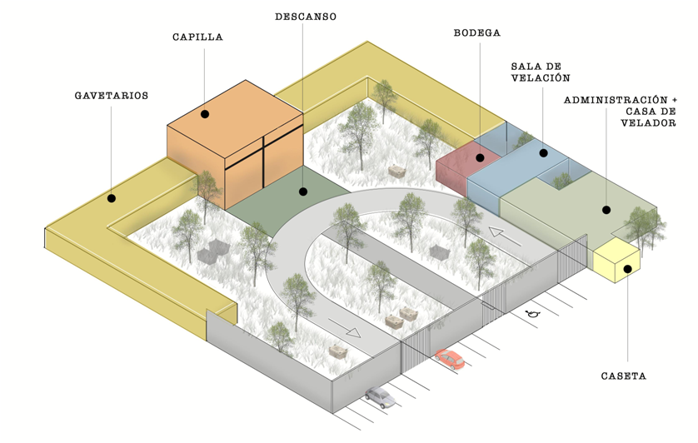
Esquema arquitectónico del panteón elaborado por nuestra compañera Sofía Guerrero alumna de arquitectura y miembro de este PAP.
Por falta de conocimiento de un terreno en particular, se requirió elaborar una propuesta que fuera modular; es decir que pueda adaptarse a cualquier terreno. La propuesta arquitectónica presentaba una posible expansión del panteón. El proceso constructivo también debería de poderse adecuar al crecimiento del panteón.

Se abordó la opción de construir gavetarios y criptas utilizando ladrillo y concreto. En los gavetarios se colocarían los restos en urnas ocupando un espacio más pequeño que las criptas las cuales contendrían el cuerpo completo del difunto en cuestión. Las divisiones verticales se construirían con muros de ladrillo y las divisiones horizontales con una losa de concreto. Se muestra un esquema a continuación:

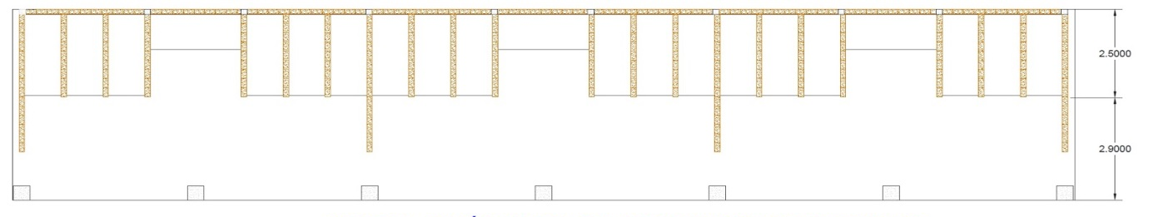
Modulación de criptas y gavetarios visto en planta

El esquema arquitectónico y sistema constructivo se presentó ante el patronato para su aprobación. Fue avalado el proyecto, pero aún quedó pendiente resolver la ubicación sobre un terreno en particular.

Canal de Miraflores
Desde la primera visita a la comunidad de Miraflores lo miembros de la comunidad expresaron su preocupación por el paso del canal a lo largo de su pueblo. Corre a lo largo de una de las calles principales rodeada de viviendas.

En las entrevistas realizadas en Miraflores, tanto como en la actividad que realizamos como grupo en el poblado para validar el árbol de problemas, el paso del canal seguía siendo el problema más preocupante para la comunidad.
No era una actividad planeada para nuestro equipo originalmente, pero se designó la tarea de investigar acerca de este canal así como los factores que influyen en su contaminación.

Se realizó un estudio para trazar la ruta del canal y su paso por Miraflores, se identificaron algunos materiales contaminantes presentes en el agua, se propuso el uso de unos filtros naturales a base de plantas y se propuso un sistema de fosa séptica para captar las aguas negras de las viviendas adyacentes al canal en su paso por el pueblo.

Mercado
En este último proyecto sólo se llegó hasta los planos arquitectónicos y como ingenieros el único aporte que hicimos fue el sistema constructivo del mismo, el cual constará de módulos para que las personas puedan utilizar el espacio que requieran y adaptarlo a sus necesidades.

Esta propuesta surge a partir de la necesidad de la comunidad de San Antonio de convertirse delegación municipal y la facilidad para las personas que habitan la comunidad de no desplazarse a otro lado a realizar sus compras semanales. Los módulos quedarán de 2.4 m x 2.4 m, formando en conjunto una cuadrícula para poder aumentar o disminuir el espacio, según más convenga a la persona.

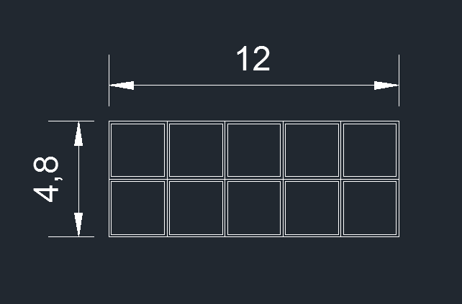
Uno de los módulos del mercado en Juanacaxtle

3. Resultados del trabajo profesional
Presupuesto Actualizado de BAJU
A continuación se muestra el presupuesto obtenido después de actualizar los precios de la mano de obra, el material y la herramienta de cada una de las partidas que involucraron la construcción de la nueva planta de BAJU. Dicho presupuesto ya estaba realizado pero tenía una antigüedad de 2 años, por lo que lo único que se modificó fueron los costos de cada precio unitario.

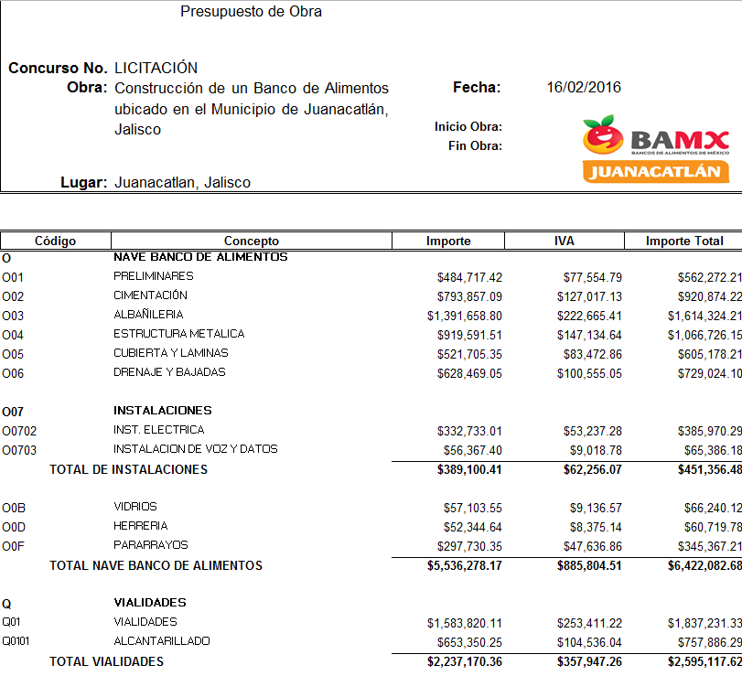
Presupuesto Actualizado Planta Nueva de BAJU

Se puede observar cada uno de los costos totales que tiene cada partida. Dicho presupuesto se calculó sin IVA, por lo que al final contabilizando tanto el IVA como la utilidad (11%) y los indirectos (12%) queda un presupuesto de $11,091,156.36.

El resultado alcanzado fue que se actualizó el presupuesto procurando tener un incremento con respecto al presupuesto original, el cual se incrementó aproximadamente un 10% debido a que el precio de los materiales aumentó, así como el salario mínimo que se incrementó a $73.04 en los últimos años. Finalmente se entregó a las personas encargadas del proyecto para que ellos mismos fueran a obtener el recurso.

Área de Transformación
El proyecto de Área de Transformación fue detenido por el momento. Aun así, se terminó el proyecto arquitectónico sin llegar a ejecutivos y se realizó el rediseño estructural de la edificación ahora empleando un sistema de marcos de acero. Este nuevo sistema concuerda con el proyecto arquitectónico que a su vez respeta la arquitectura empleada en la planta nueva de BAJU que quedaría a un lado.

Se completaron los planos estructurales de este proyecto, desde la cimentación hasta los detalles estructurales. Algunas imágenes de estos planos se muestran a continuación:
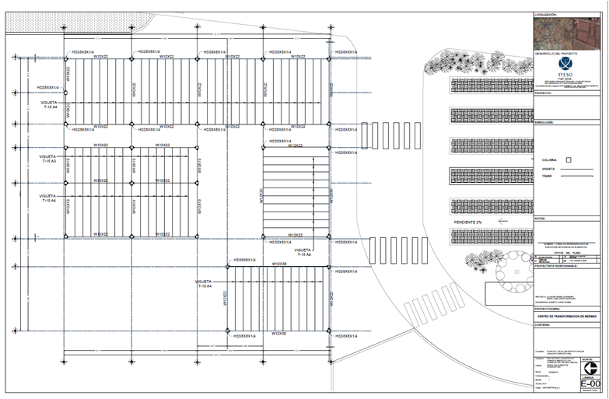
Planta estructural general de Área de Transformación
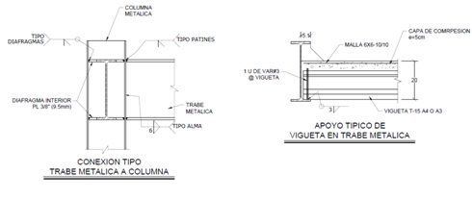
Detalles de conexiones

También se realizó el diseño estructural de una torre de agua presente en los planos arquitectónicos. Dicha torre se diseñó para sostener una carga de hasta 1,500 litros de agua a una altura de 4 metros.
El agua almacenada en esta torre alimentaría al Área de Transformación así como el parque agrícola si se eligiera construirse a un lado. Para esta torre también se elaboraron planos.

La entrega para este proyecto incluyó los planos, la memoria de cálculo y los modelos matemáticos de análisis elaborados en ETABS. Un CD con el trabajo se entregó a BAJU. En el futuro, si BAJU así lo decidiera, sería necesario retomar la propuesta de proyecto para hacer un proyecto de instalaciones según el equipamiento.

Comedor Comunitario
Como se mencionó anteriormente lo primero que se realizó fue un levantamiento topográfico para poder ubicar la localización del proyecto piloto del comedor comunitario, el cuál no necesita de un área muy grande. El levantamiento se hizo en una tarde en la que los ingenieros fuimos a la comunidad de Miraflores, a continuación se muestra el levantamiento obtenido que se entregó en los planos ejecutivos del proyecto:
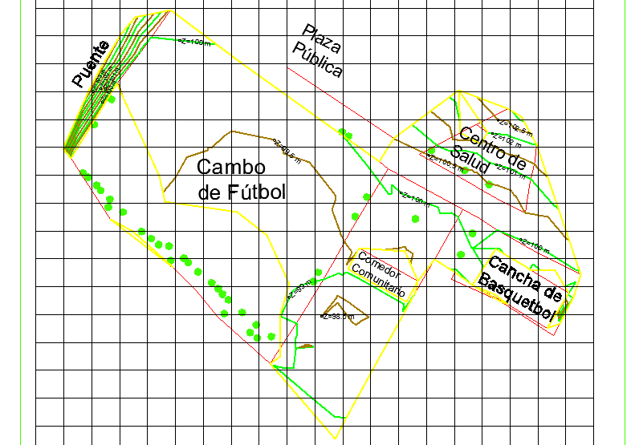
Plano Topográfico Espacios Públicos Miraflores

El proyecto arquitectónico fue tomado del semestre pasado, por lo que para la realización de los planos ejecutivos se tuvieron que realizar diversos planos. Como ingeniero nos tocó la parte estructural, así que se nos dio la tarea de realizar los planos de cimentación, los planos hidro-sanitarios y los planos eléctricos de este proyecto piloto que se realizó. A continuación se muestran los planos mencionados:
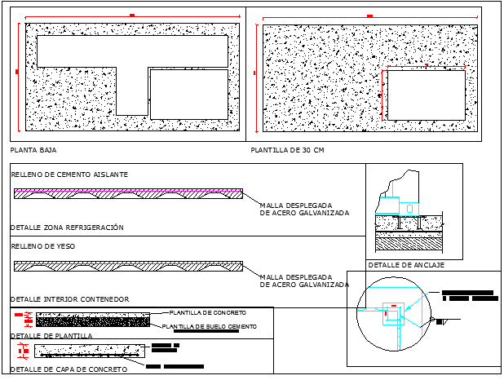
Plano de Cimentación Comedor Comunitario Miraflores

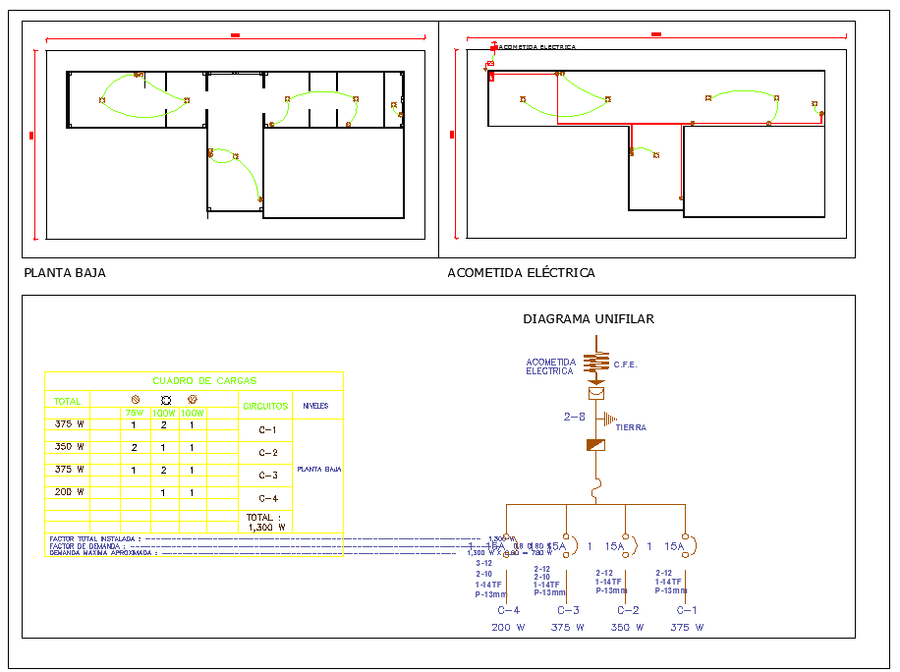
Plano Eléctrico Comedor Comunitario Miraflores

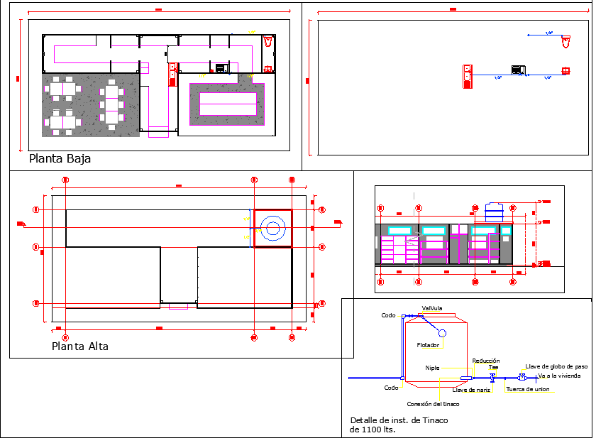
Plano Hidráulico Comedor Comunitario Miraflores

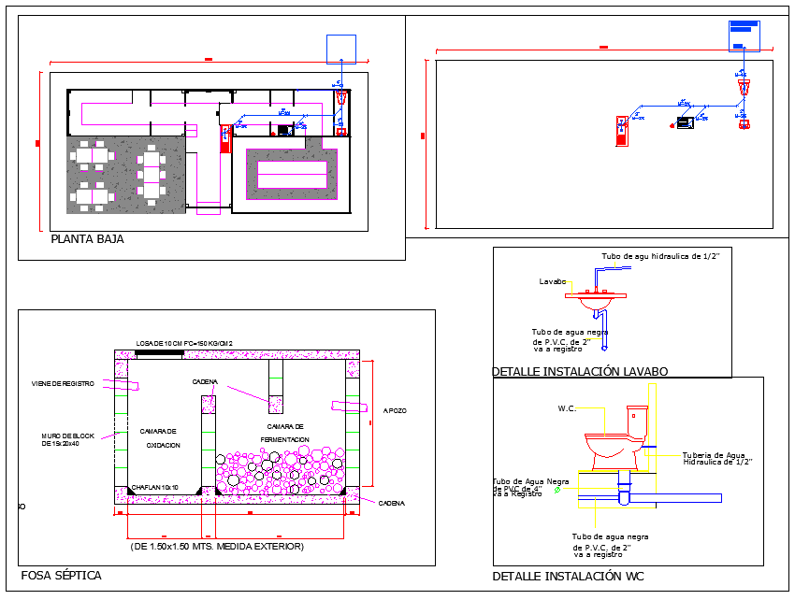
Plano Sanitario Comedor Comunitario Miraflores

Una vez obtenidos todos los planos, incluyendo los que realizaron mis compañeros de arquitectura, se procedió a realizar un catálogo de conceptos para poder hacer un presupuesto de lo que iba a costar la construcción de dicho comedor. Para ello se estuvo cotizando con diversos proveedores y se estuvieron obteniendo precios de material, mano de obra y herramienta necesaria para llevar a cabo la obra. El presupuesto quedó de la siguiente manera:

Partida | Concepto |  | Importe
A | TOTAL DE PRELIMINARES |  | $29,049.73
B | TOTAL DE CIMENTACIÓN |  | $87,681.80
C | TOTAL DE ESTRUCTURA METÁLICA Y CONTENEDORES |  | $214,417.32
D | TOTAL DE DRENAJES Y BAJADAS |  | $52,373.71
E | TOTAL DE INST. ELÉCTRICA |  | $22,754.35
F | TOTAL DE HERRERÍA Y MOBILIARIO |  | $31,824.37
 |  | TOTAL DEL PRESUPUESTO | $451,727.95
Se puede observar que la construcción fue bastante económica a pesar de todo lo que implica llevarla a cabo. El presupuesto realizado fue presentado ante gobierno y a BAJU, ambos aceptaron lo que habíamos hecho. Lo más importante fue lo que mencionó el representante del gobierno Israel Cervantes, al finalizar la exposición nos dijo que ya había obtenido el recurso para poder hacer el comedor comunitario.

Al hacer la comparativa del presupuesto obtenido con el recuso que había bajado, nos dimos cuenta de que el presupuesto estaba muy por debajo del recurso obtenido. Esto significa que el proyecto llegará a ser ejecutado en cualquier momento.

Centro de Salud
Una vez que el proyecto arquitectónico fue entregado a los ingenieros civiles, se comenzó a trabajar en éste. Ya que es una construcción ya existente, se construirá con suelo-cemento y con bóveda de cuña debido a que es fácil y convencional. La estructura será de un sólo nivel así que la carga viva será de azotea. Con una carga viva de 90 kg/m2 para azoteas planas.

Se hicieron los cálculos correspondientes y en su mayoría fueron vigas IPS de 4” y IPR 6x4x13.5 kg/m. Esto debido a que es una estructura de un sólo nivel y la carga viva es muy poca. De igual manera para las trabes y trabes de cerramientos fueron sencillas y básicas ya que como se mencionaba anteriormente es una estructura de un sólo nivel y no tiene muchas caras; las de cerramiento cargaban muy poco ya que prácticamente eran trabes de máximo 1.20 m.

La cimentación fue de una cepa de 50 cm a una profundidad de 150 cm. Para la unión de lo viejo con lo nuevo va a ser necesario cincelar y colar junto a lo viejo, de igual manera para la unión de los muros existentes con los nuevos es necesario cincelar como se muestra en los detalles correspondientes.
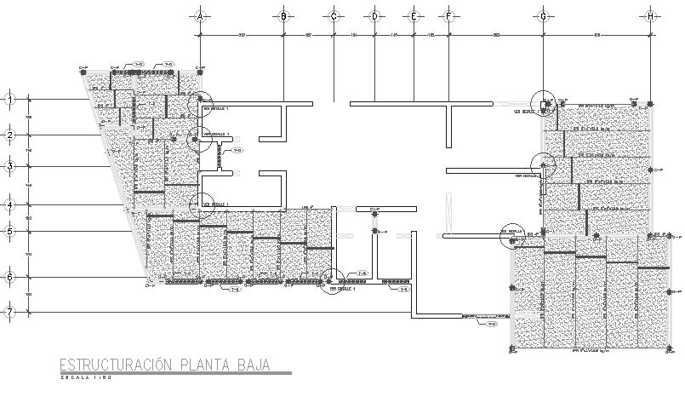
Se trabajó y éste fue el resultado obtenido después de hacer el cálculo estructural.
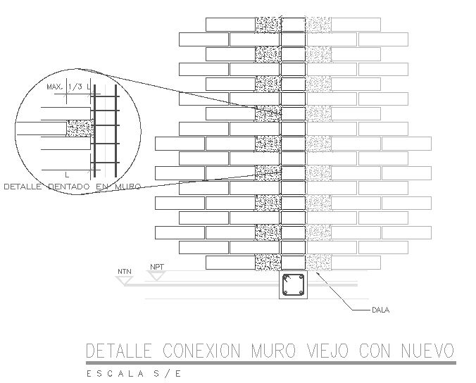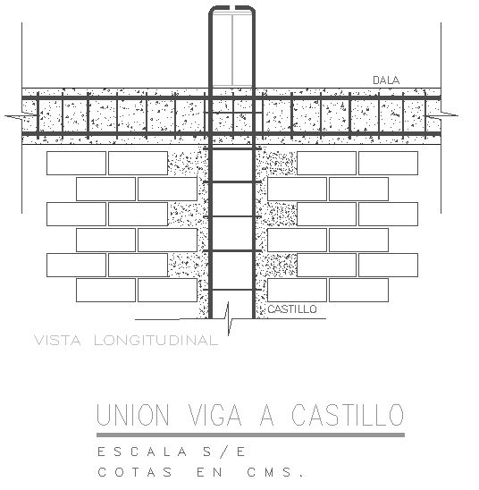
- Detalle de conexión de muro existente b) Detalle de unión de viga castillo
con nuevo
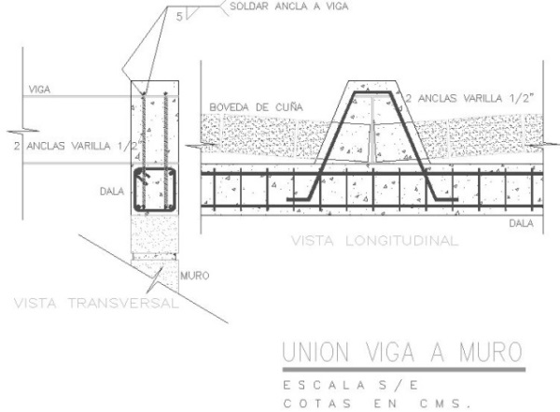
c) Detalle de unión de viga a muro

Actualmente se están realizando los cálculos y los planos hidráulicos, eléctricos y sanitarios; también el presupuesto de la remodelación.

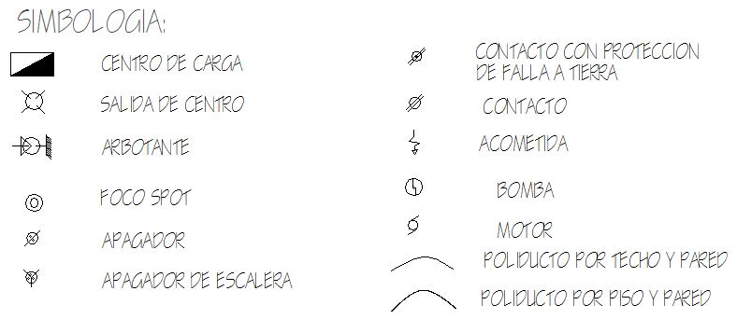
Simbología de plano eléctrico

La elaboración del plano eléctrico, hidráulico y sanitario quedan pendientes y se están trabajando en ello, se entregarán en este periodo escolar.

Panteón de Juanacaxtle
La característica de los suelos duros sería algo fundamental para plantear el modo de trabajo del panteón. No podrían ser fosas para sepultar a los difuntos bajo tierra, tendrían que realizarse sobre el terreno y construir gavetarios verticales.

Para sustentar esta decisión, necesitamos realizar una comparativa de tiempo y precio para excavar en un terreno tipo I (material suelto que puede removerse con equipo manual) y uno tipo II (suelos más duros y compactos que requieren la intervención de maquinaria). Según menciona el portal de Neodata con fecha de febrero 2016, cuya base de datos es válida para concursos de obra nacionales:

El rendimiento para una persona excavando en terreno tipo 1 es de 4 m3 por jornada laboral lo cual tiene un costo equivalente de aproximadamente 100 pesos por m3. El rendimiento para realizar una excavación con maquinaria en terreno tipo II es de 12 m3 por jornada, lo cual tiene un costo unitario aproximado de 43 pesos por m3. También se puede realizar excavación en terreno tipo II por medios manuales, pero esto tiene un rendimiento de apenas 2 m3 por día lo que eleva el costo a 200 pesos por m3. (s.p.)

Si cuesta menos la excavación con máquina y es más rápida, pero es totalmente impráctica para el proyecto. No se puede tener una retroexcavadora de más de millón y medio de pesos presente en el cementerio. Además del costo, no es práctico para los espacios cerrados y daños que se causarían a la infraestructura existente.

Descartando la posibilidad de excavar con maquinaria, analizamos la posibilidad de excavar en ambos tipos de suelo por medios manuales. El tamaño aproximado de una fosa es de 1 metro de ancho por 2 metros de largo con una profundidad mínima de 2 metros. Esto es un volumen de 4 m3 con los rendimientos anteriores, vimos que en un terreno tipo I se tardaría 1 día en construir la fosa mientras que en terreno tipo II sería el doble de tiempo.

Nadie puede planear cuándo será su último día, por lo que cuando a alguien le fallece un familiar o conocido necesitará rápida respuesta por parte de los servicios funerarios. Esto no se puede en suelos más duros. Por ello fuimos orillados a planear un panteón con fosas verticales por encima del suelo.

Se planteó un sistema modular para dimensionar y corroborar la seguridad de esta estructura, se realizó un modelo estructural colocando las cargas esperadas y se determinó un espesor de 10 cm para la losa entre cada nivel.

Los módulos de criptas tendrían espacio para colocar a 4 cuerpos hacia arriba y hacia los lados los que sean según la necesidad. Se elaboró un plano mostrando el proceso constructivo del módulo el cual se muestra a continuación:

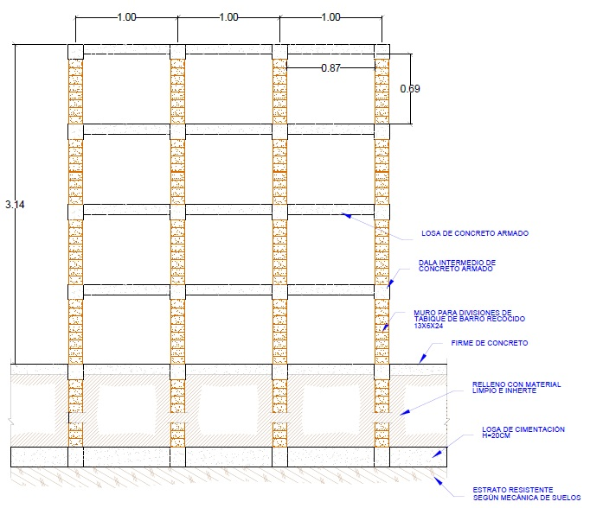

Sistema constructivo de criptas y gavetarios visto en elevación. Se marcan los elementos constructivos.

Por no conocer en cuál terreno se edificará, se desconoce la capacidad del suelo sobre el cual desplantará la estructura. Se asumió una capacidad de 8ton/m² la cual es baja pero aún dentro de lo real para determinar cuál sistema de cimentación sería el adecuado. Se determinó que una losa de cimentación de 20 cm de espesor que corriera por debajo de toda la zona de gavetarios sería suficiente.
Mercado
Se realizaron los módulos del mercado y se propuso un sistema constructivo a base de perfile rectangulares de acero para poderlos montar y desmontar fácilmente. El diseño del techo que cubre cada uno de los módulos, se optó por hacerlo con un techo de lámina a dos aguas sostenido por armaduras y columnas de acero, debido a lo económico y funcional que resulta ser este sistema. A continuación se muestra una imagen del modelo final del mercado:

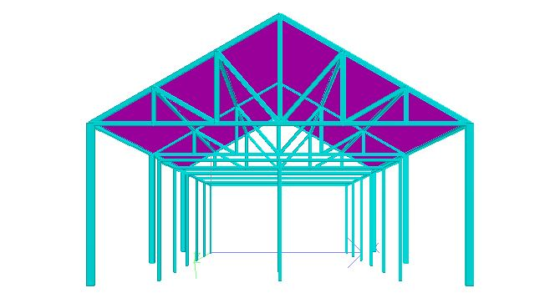
Alzado frontal del módulo del mercado y el techo.

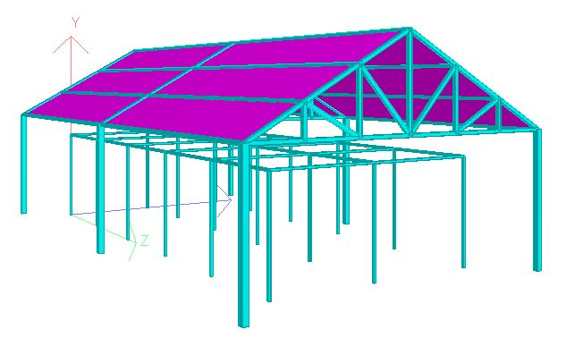
Isométrico del módulo del mercado y el techo.
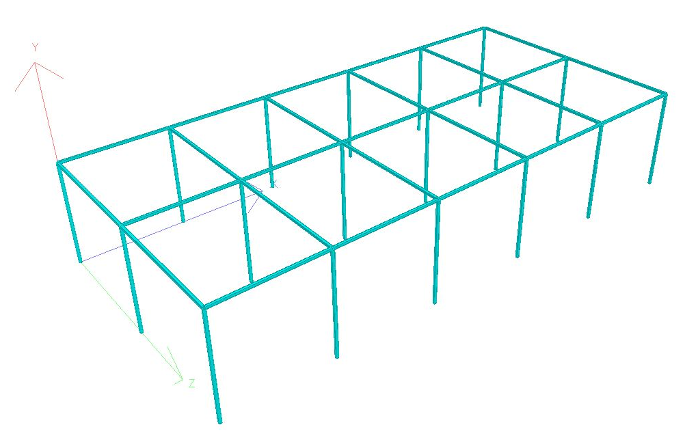
Isométrico módulos del mercado

Se puede observar en las imágenes anteriores una representación gráfica de lo que serían los módulos del mercado de Juanacaxtle. Los módulos de cada uno de los puestos del mercado tendrán una medida de 2.40m x 2.40m, lo que los hace completamente cuadrados, con un total de 10 módulos para poder dividirlos libremente y cómo el vendedor guste.

Canal de Miraflores
Lo primero que se realizó fue ubicar el paso del canal para conocer su origen y su destino. Tras buscar la ruta del canal, se observó que nace del Río Santiago unos kilómetros antes de pasar por Miraflores. El canal pasa por el pueblo y continúa de manera paralela a un camino hasta llegar a una zona de agricultura. A continuación se muestra una imagen con la ruta que sigue el canal:
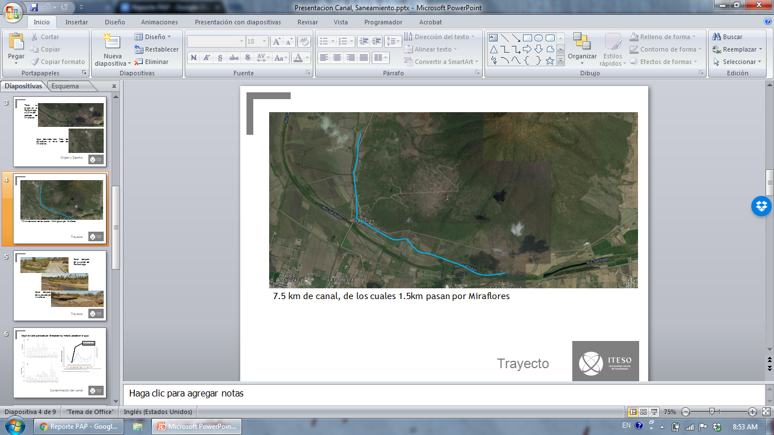
Ruta del canal trazada sobre un mapa de Miraflores y zonas adyacentes.
Además de investigar la ruta, se hizo una investigación para determinar el estado del agua que fluye por el canal. Se localizó un estudio por parte de Greenpeace que contiene varios datos acerca de la contaminación del Río Santiago. Se presentan algunas gráficas del estudio de Greenpeace:

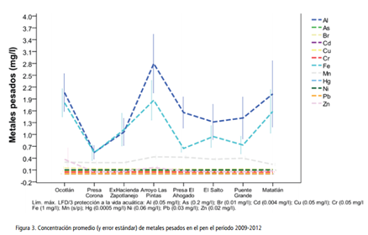
Presencia de metales pesados en el Río Santiago (Greenpeace, 2012)

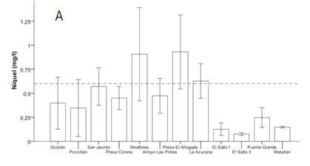
Niveles de níquel presente en el Río Santiago, la línea punteada indica el nivel máximo permitido (Greenpeace, 2012)
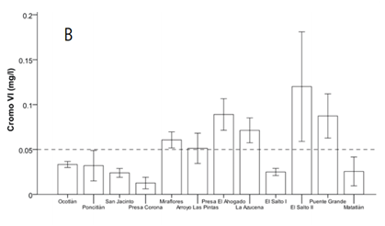
Niveles de cromo presente en Río Santiago (Greenpeace, 2012)

Además de investigar acerca de la contaminación y trazo del canal, se investigaron propuestas de saneamiento rural. Miraflores tiene un problema fuerte de falta de drenaje. Actualmente varias casas descargan sus aguas residuales al canal, contribuyendo aún más a la contaminación del mismo. Para evitar que el canal reciba aún más contaminantes, es necesario instalar un sistema de captación de aguas negras en las viviendas adyacentes al canal. Un sistema se muestra a continuación.

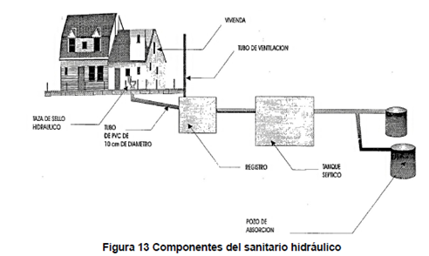
Esquema de fosa séptica (Comisión Nacional del Agua, 2007)

Se encontró que el sistema de fosa séptica sería el más óptimo y el que requeriría menor trabajo para instalarse en comparativa con una red de drenaje fija. Aprovechando los desniveles del pueblo, se pueden buscar sitios pendiente abajo para construir fosas sépticas comunes. Esto tiene la ventaja de reducir costos de construcción y mantenimiento por ser menos fosas a implementar. Para este proyecto, quedaría pendiente buscar puntos estratégicos para la colocación de las fosas.

- Impactos generados.
Se han generado muchos impactos con cada uno de los proyectos anteriormente presentados, el más importante de todos ellos ha sido el poder ayudar a mejorar la calidad de vida de cada una de las personas dentro de la comunidad, haciendo de cada una de ellas (Miraflores y Juanacaxtle) un lugar más unido e integrado.

Aunque el proyecto de Área de Transformación se haya puesto en pausa, su sistema constructivo quedo fijo. Dicho sistema va de acuerdo al de la planta nueva de BAJU que quedará a un lado así respetando la arquitectura y uso de materiales en ambas edificaciones. Se cuenta con los planos base para continuar con el proyecto en determinado momento si BAJU así lo decidiera.

Con el comedor comunitario podemos observar cómo el gobierno se ha estado moviendo y obtuvo el recurso necesario para poder realizar el proyecto. Cuando la comunidad observó que se realizaría un nuevo comedor se acercó más a nosotros para ayudarlos con otros problemas que existían en Miraflores, como lo fueron el canal, el drenaje, la luz pública, la educación y la taberna.

Respecto al panteón de Juanacaxtle, trabajando en conjunto con las compañeras arquitectas y las ideas aportadas por el patronato de Juanacaxtle, se logró llegar a un esquema de proyecto base listo para ajustarse e implementarse una vez que se tuviera el terreno en el cual se construiría. Mucho de lo que se ha desarrollado en este PAP en cuanto a sistemas constructivos ha sido mediante la creación de un sistema modular. Un sistema modular permite abordar un problema establecido adaptándose a las necesidades de espacio y forma. En este caso la incertidumbre de cuál terreno se solucionó con un módulo prototipo que podría implementarse en cualquier terreno posteriormente.

El mercado y centro de salud van muy ligados, debido a que pertenecen al centro barrial propuesto el semestre pasado, el impacto que se genera es la unión de todos los espacios públicos dentro de la zona de San Antonio Juanacaxtle, además del implemento de nuevos lugares destinados al comercio para evitar el desplazamiento hasta Juanacatlán.

Por último, de los problemas mencionados por la comunidad, el canal de Miraflores está entre los de mayor importancia a resolver. Este proyecto, como se mencionó antes, no se tenía contemplado desde el inicio. Surgió al visitar y escuchar a los miembros de la comunidad de Miraflores. Se logró realizar un estudio que podría servir como antecedente y justificación para una intervención más específica posterior a este PAP en Miraflores.

4. Reflexiones de los alumnos sobre sus aprendizajes, las implicaciones éticas, y los aportes sociales del proyecto
Aprendizajes Profesionales
A lo largo del semestre nos dimos cuenta, como en el PAP pasado, que el trabajo multidisciplinario es algo fundamental. Más aún que en este curso se integraron compañeros de más carreras. Así se enriquece más el trabajo y se abarcan más posibilidades. En la vida profesional siempre será necesario.

Todos necesitamos de alguien más para llevar a cabo nuestro trabajo. Nadie es su propio jefe, trabajador y cliente al mismo tiempo. A lo largo del curso trabajamos principalmente con personas de nuestro ramo, la construcción, pero también tocó involucrarse con profesionistas de otras áreas como fue nutrición y procesos.

Gran parte del semestre nos dedicamos a realizar investigación social mediante entrevistas y presentaciones. Este trabajo fue el sustento para la gran mayoría de los proyectos que se desarrollaron posteriormente. Para resolver problemas reales, se necesita información real para partir en el camino correcto.

Durante el PAP vimos la necesidad de recordar cosas que aprendimos a lo largo de la carrera que tal vez teníamos un poco borroso (como la elaboración de un presupuesto) y también fue necesario investigar temas que no vimos como tal en la carrera profesional (contaminación de aguas).

Los temas que principalmente desarrollamos en el PAP fueron el análisis estructural y desarrollo de presupuestos. Ambas se requieren para prácticamente cualquier obra lo que nos da una experiencia profesional importante para iniciar como ingenieros civiles.

Aprendizajes sociales
En el curso pasado vimos únicamente una pequeña parte de las comunidades beneficiarias de BAJU. Esta vez, nos adentramos a conocer todas, una por una. Claro, no todos fuimos a todas las comunidades, pero abrimos más nuestra perspectiva acerca de las comunidades de bajos recursos.

Se requirió de la participación de varios actores para lograr recabar información. Se trabajó con los miembros de todas las comunidades beneficiarias de BAJU (más a detalle con Juanacaxtle y Miraflores), BAJU mismo, el patronato y miembros del gobierno municipal. Con la integración de todos estos actores, se logró enriquecer los proyectos desarrollados al atender las necesidades de las comunidades y al mismo tiempo llevando dichas necesidades para presentarse ante gobierno. De cierta forma fuimos la voz de las comunidades y esperamos que con los proyectos desarrollados, se logre la satisfacción de la mayor cantidad de necesidades.

Nos da gusto que podamos ayudar a este tipo de comunidades. Al realizar las entrevistas conoces más a las personas y se logra mayor empatía con ellos. Esta empatía te motiva a querer realmente ayudarlos a mejorar sus condiciones de vida.

El curso pasado tuvimos una introducción con el gobierno municipal y no sabíamos si realmente nos apoyarían como decían que harían. Tras el paso de los últimos meses podemos decir que sí hasta cierto punto. Nos dimos cuenta que algunos proyectos que nosotros estábamos desarrollando, ellos también estaban en los propios. Eso indica que coincidimos en las necesidades sentidas más importantes de las comunidades. Decimos que hasta cierto punto porque el gobierno siempre intentará hacer más con lo menos. Algunos proyectos como es el del canal van más allá del alcance del gobierno municipal y probablemente tendría un costo alto repararse.

Aprendizajes éticos
Con la intervención de tantos actores es necesario siempre mantener claro para quiénes estamos trabajando. No es ni para quedar bien con BAJU ni con el gobierno; todo nuestro esfuerzo debe ir enfocado hacia los habitantes de las comunidades necesitadas.

Es difícil lograr que todos queden satisfechos con el trabajo de uno. Debemos ser objetivos y hacer lo más óptimo. Como sucedió en la junta con el patronato de Juanacaxtle con la regidora. Ella quería que se implementara una característica en particular en el panteón que iba en contra de todo lo que habíamos visto: quería hacer un panteón que fuera bajo tierra parecido al Recinto de la Paz en Zapopan. Se debe realizar un análisis de la realidad y plantear una solución acorde a ella antes de actuar. Los mismos miembros del patronato lo rechazaron en ese momento.

Aprendizajes en lo personal
Alberto López Gómez
Sentí que el curso se fue muy rápido. Estuve involucrado en varios proyectos, algunos al mismo tiempo. Esto sucede en la vida real y ya me ha pasado en mi propio trabajo. Según como vayan sucediendo las cosas algunas se hacen más urgentes que otras. Creo que es un arma de doble filo. Con una planeación adecuada se puede lograr evitar estar “apagando fuegos” por así decirlo. Por otro lado, no todo se puede planear. Lo observamos en este PAP con la pausa del proyecto de Área de Transformación. A un inicio ya se tenía el plan de trabajo, pero sucedieron imprevistos que llevaron mi trabajo por otro camino.

Algo que me dio mucho gusto en un momento del curso fue después de nuestra exposición con BAJU. Al terminar la presentación nos cuestionaban acerca de nuestra falta de inclusión de otros proyectos que les habíamos mostrado en el curso pasado. Como algunos ya los estábamos desarrollando en otro ámbito y se estaban haciendo realidad (el comedor comunitario o realizar todas las encuestas por ejemplo), por fin vieron que íbamos en serio. Esto pasará muchas veces al iniciar algo nuevo en la vida. Vas a ser juzgado por tu apariencia indudablemente muchas veces, pero eso no debe ser freno para tu desarrollo.

Me gustó haber formado parte de este PAP y creo que logramos un buen avance. Aún hay muchas cosas pendientes por resolver y muchos problemas nuevos por descubrir seguramente. Ya no habrá otro curso para mí, la carrera se ha terminado. Me preocupa un poco que la mayoría de los integrantes actuales del PAP ya no vayan a estar tampoco en el siguiente curso. Es hora de pasar la batuta. Espero que logren más y mejores avances para el beneficio de las comunidades que conocimos. Hay mucha gente buena allá afuera. A pesar de sus necesidades y carencias, son felices y generosos con lo que poco o mucho que tienen. Vi solamente una pequeña parte de su mundo, pero me ha dejado mucho en qué pensar. La generosidad de una persona no depende únicamente de que tenga muchos bienes materiales por compartir, sino de la actitud de solidaridad con el otro.

Carlos Francisco García Prol
Este PAP me ayudó a observar el mundo actual desde otra perspectiva, debido a que los proyectos que se han realizado a lo largo del semestre han sido para mejorar la calidad de vida de las personas que habitan las comunidades. Es importante saber cómo ayudar a estas personas y desarrollar proyectos que beneficien a todos por igual, adaptándolos a las necesidades de cada una de las personas dentro de la comunidad.

Me da gusto que el PAP tenga una responsabilidad y compromiso con el desarrollo tanto cultural, como social y económico de las personas de San Antonio Juanacaxtle y Miraflores. Durante estos dos semestres que pude trabajar en los proyectos me fui dando cuenta de lo importante que son estos pequeños proyectos para las personas, ya que buscan la interacción de toda la comunidad y el desarrollo económico de la zona. Aunque los proyectos no llegaron a cobrar vida, simplemente se plantearon, ya están a más cerca de hacerse y me voy muy feliz de ver la ilusión que tienen las personas de que se les preste atención y se les escuche, además de la infinidad de agradecimientos que hemos recibido por haberlos ayudado.
Como persona llego a entender que cuando un proyecto implica ayudar a los demás lo disfrutas y le dedicas aún más tiempo del debido, porque te involucras con las personas y lo único que quieres ver es que tu esfuerzo y trabajo cumpla con lo que cada una de ellas espera. Desgraciadamente no me tocará ver la construcción de los proyectos, que era una de las cosas que más esperaba. Sé que en este tipo de proyectos hace falta mucha paciencia, ya que el gobierno debe primero aceptar el proyecto para poder obtener el recurso; sin embargo, me quedo con lo que hice y espero algún día me inviten a ver todo terminado.

Gerardo Sánchez Casillas
Tuve la oportunidad de compartir y elaborar algunos proyectos con compañeros arquitectos, carreras algo similares pero maneras de pensar bastante diferentes. Aprendí a saber lidiar con ellos y a que ellos me aguantaran, ya que descubrí porque es la “carrilla” entre arquitectos e ingenieros este semestre. El ingeniero se queja porque el arquitecto quiere todo perfecto, todo a la medida y como debe ser y los ingenieros quieren todo cuadrado y rígido. En ambas partes se podía observar las diferencias de carreras pero siempre trabajando en equipo como lo es en la vida real.
Muchos trabajos de arquitectura y de ingeniería tendremos de compañeros algún arquitecto e ingeniero, hay que saber a trabajar mutuamente con respeto y fue algo de lo que aprendí este semestre.

Participé en diversos proyectos pero el que más me gustó fue en el de centro de salud, ya que es donde apliqué lo que aprendí durante mi carrera universitaria en la elaboración del cálculo estructural, hidráulico, eléctrico y sanitario. Me gustó la participación ciudadana que tuvimos, involucrarnos con la gente te hace más sensible y tomar más en cuenta el proyecto en el que estemos trabajando, ya que cuando tienes relación con estas personas ya sabes cuáles son sus necesidades.

Me quedó con un buen sabor de boca con este PAP, noto la diferencia de este semestre y el pasado, ya que me emocionó seguir trabajando para la misma comunidad e inclusive sentirme parte de ella por la cercanía que se tuvo este semestre. Al seguir trabajando en los proyectos y ver que la gente valora lo que estamos haciendo me hace echarle cada vez más ganas, ver como la comunidad se emociona quizás por un render de un proyecto, que quizás para nosotros no es novedad o impresionante es algo bonito; saber que podemos alegrarle la vida a las personas mediante proyectos nuevos para mejorar sus necesidades, es algo único.

5. Conclusiones
Como vemos a lo largo del semestre los ingenieros estuvimos involucrados en la mayoría de los proyectos realizados, es importante entender que no sólo se veía de una manera estructural sino que también se buscaba la mejor opción económica y social, con el objetivo de ayudar a las personas de la comunidad.

Finalmente se logró la creación de un proyecto de un espacio público en Juanacaxtle integrado por el mercado, el centro de salud, un panteón y espacios deportivos (no quedó clara la propuesta así que quedo pendiente para un futuro poder realizarse). Por otro lado se trabajó con la comunidad de Miraflores, en la que todavía quedan muchos proyectos por realizarse para poder mejorar la calidad de vida de las personas que viven dentro de la zona.

Bibliografía
Comisión Nacional del Agua. (2007). Manual de Agua Potable, Alcantarillado y Saneamiento: Saneamiento Rural. Ciudad de México: CNA. Recuperado el 21 de abril 2016 de:ttp://www.conagua.gob.mx/CONAGUA07/Publicaciones/Publicaciones/Libros/45SaneamientoRural.pdf

Gallego Salguero, Á., & Sánchez Marco, M. (2013). Manual de topografía en ingeniería. Valencia: Editorial Universidad Politécnica de Valencia, 2013

Greenpeace. (2012). Estudio de la Contaminación en la Cuenca del Río Santiago y la Salud Pública en la Región. Ciudad de México. Recuperado el 21 de abril 2016 de: http://www.greenpeace.org/mexico/global/mexico/report/2012/9/informe_toxicos_rio_santiago.pdf

Juanacatlán, S. G. (3 de Marzo de 2011). Reglamento de Usos y Servicios Municipales de Cementerios para el Municipio de Juanacatlán. Recuperado el 29 de Marzo 2016 de Transparencia Gobierno: http://transparencia.info.jalisco.gob.mx/sites/default/files/REGLAMENTO%20DE%20PANTEONES_3.pdf

Mac Donnell, Horacio (Abril, 1999). Manual de Construcción Industrializada. Argentina, Buenos Aires: Revista Vivienda SRL, 1999.

McCormac, J. C., & Csernak, S. F. (2012). Diseño de estructuras de acero. México D. F. : Alfaomega Grupo Editor, 2012.

NEODATA. Construbase 2016 recuperado el 17 febrero 2016 de http://neodata.mx/
page/descargas-productos

Rodríguez R. Carlos, (Marzo, 2011). Manual de Autoconstrucción. Iztapalapa D.F. : Editorial Pax México, 2011.

